操作系统
实验三
实验报告

学期：2026-2027第一学期
学院：网络空间安全学院
姓名：王旭升
学号：24281204
班级：保密2401
编制日期：2026年11月8日
目录
处理器调度算法模拟实现与比较
1 实验目的 1
2 实验任务 1
3 实验步骤 1
4 实验结果 3
5 讨论 8

处理器调度算法
模拟实现与比较
- 实验目的
本实验在单处理器模型下实现先来先服务、短作业优先、优先级调度和时间片轮转四种算法，观察进程从创建到结束的状态变化。程序将同一组进程交给不同算法运行，比较周转时间、等待时间、首次响应时间和调度次数。固定用例中，SJF 的平均周转时间最短，时间片为 2 的 RR 更快地让新进程获得首次运行机会。
实验重点是把算法规则落实到可核对的执行顺序。进程到达后进入就绪队列，CPU 段完成后结束或等待 I/O；I/O 完成后，进程重新参与调度。日志记录这些事件及各状态列表，测试程序再用手算完成时刻和时间守恒关系检查结果。
- 实验任务
程序使用 C++17 编写。FCFS 按进入就绪队列的顺序选择进程；SJF 选择下一 CPU 段最短的就绪进程；优先级调度选择优先级数值最小的进程；RR 每次最多运行一个时间片，未完成的进程回到队尾。前三种算法均采用非抢占方式，只有进程结束或阻塞后才重新选择。
模拟器以整数为时间单位，每个进程包含到达时刻、固定优先级及交替排列的 CPU 和 I/O 段。程序支持文件输入和固定种子的随机生成，输出执行时间线、进程统计及算法汇总。随机生成范围为到达时刻 0 至 8、优先级 1 至 5、CPU 段 1 至 6、I/O 段 1 至 5，每个进程含 1 至 3 个 CPU 段。
本实验模拟单个 CPU，I/O 按各进程的独立计时器推进，不设置共享设备队列。SJF 直接使用输入中给定的下一 CPU 段长度。调度本身不消耗模拟时间，因此调度次数用于比较派发频率，不能直接换算成真实系统的时间开销。
- 实验步骤
开发与测试环境
程序在 macOS 26.6.2、arm64 架构上编译和测试，系统构建号为 25G83。编辑器使用 Visual Studio Code，编译器为 Apple clang 21.0.0，编译选项为 C++17、O2 优化以及 Wall、Wextra、Wpedantic 警告检查。普通编译未产生警告，地址与未定义行为检查版本也完成了全部自测。
数据结构与状态表示
Process 保存进程编号、到达时刻、优先级和运行段序列。PCB 保存动态状态，包括当前段下标、当前 CPU 段剩余时间、I/O 唤醒时刻、首次运行时刻、完成时刻和累计就绪等待时间。程序把静态输入和动态状态分开存放，每次运行算法时重新建立 PCB，防止前一次调度结果影响后一次比较。
结构 | 字段或内容 | 用途
Process | id、arrival、priority、bursts | 保存输入参数
PCB | state、burst、remaining、wake | 推进运行和阻塞状态
PCB | first、finish、waiting | 计算进程统计量
ready | 就绪进程的下标序列 | 保存稳定的入队顺序
Result | pcb、timeline、busy、dispatches | 保存轨迹和汇总结果

状态码 0 至 4 依次表示未创建、就绪、运行、阻塞和结束。CPU 只允许一个运行进程；就绪队列可以包含多个进程；阻塞进程不参与选择，也不累计就绪等待时间。进程全部结束后，模拟循环退出。
事件处理与调度流程
每个时刻 t，程序接收此刻到达的进程和 I/O 完成的进程，同刻外部事件按输入顺序入队。RR 在这批事件处理后，再把刚用完时间片的进程放回队尾。CPU 空闲且队列非空时，调度器按选定规则取出一个进程。被选中的进程运行从 t 到 t+1 的一个时间单位，其余就绪进程各累计一个单位等待时间。
运行单位结束后，程序检查当前 CPU 段。最后一个 CPU 段完成时，PCB 记录完成时刻 t+1；仍有 I/O 段时，进程进入阻塞态，唤醒时刻等于 t+1 加该 I/O 段长度；RR 的时间片用完且 CPU 段尚未结束时，程序暂存该进程，留到下一轮处理外部事件后入队。CPU 段恰好在时间片末尾完成时，完成或阻塞处理优先。
FCFS 和 RR 都取就绪队首。SJF 和优先级调度扫描就绪队列，只在候选值严格更小时更换选择，因此并列进程保留原有入队顺序。每次扫描最多检查 n 个进程，单位时间推进的总体耗时随模拟总时长和进程数增加；实验将进程数限制在 100 以内，并限制输入时间规模。
编译运行与统计口径
在 code 目录执行以下命令，分别检查程序、固定输入、I/O 事件和随机输入。Windows 可使用包内 run.bat，macOS 或 Linux 可使用 run.sh；本报告截图来自实际使用的 macOS 编译环境。
c++ -std=c++17 -O2 -Wall -Wextra -Wpedantic scheduler.cpp -o scheduler
./scheduler --test
./scheduler --file data/basic.txt
./scheduler --file data/io.txt --algorithm FCFS --trace
./scheduler --random --seed 20261108 --summary
周转时间等于完成时刻减到达时刻，响应时间等于首次运行时刻减到达时刻。等待时间只统计进程位于就绪队列中的时间。带权周转时间用周转时间除以该进程全部 CPU 段的总长度；CPU 利用率用 CPU 忙碌时间除以从时刻 0 到最后一个进程完成的总时长。各项平均值按进程数计算。
程序还逐个检查周转时间等于 CPU 总时间加 I/O 总时间再加就绪等待时间，并检查所有进程的 CPU 总需求是否等于实际忙碌时间。这两条关系可以发现重复运行、漏计等待和阻塞时刻偏移。
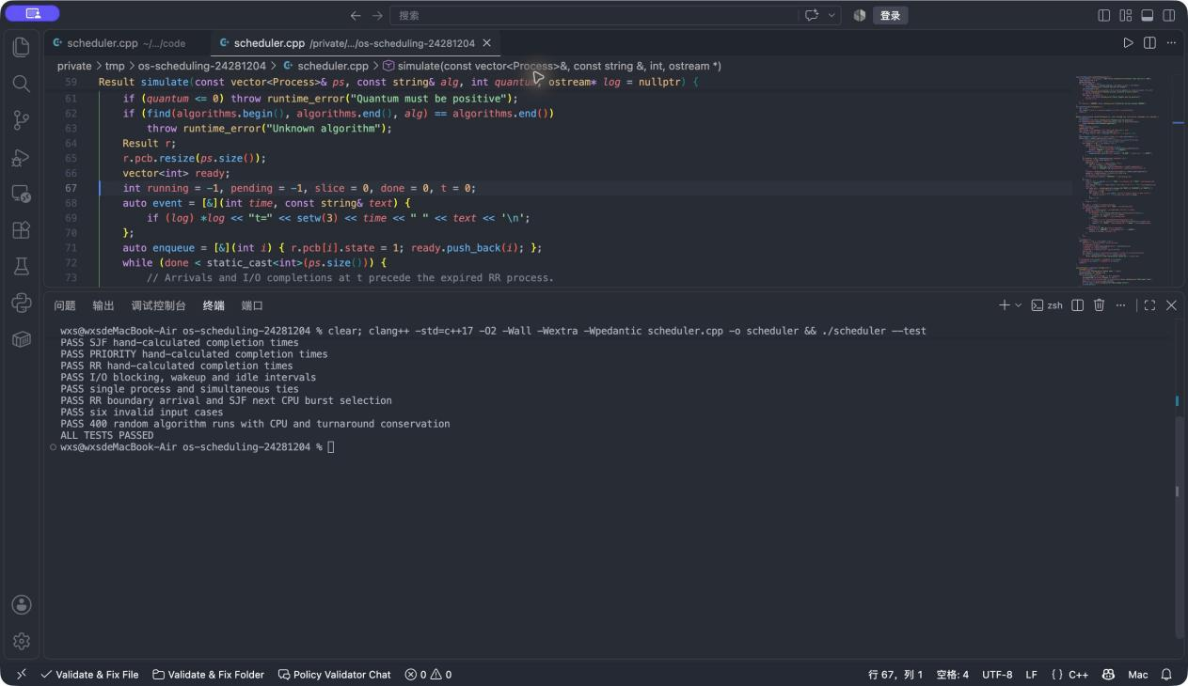
图 1 VS Code 中的调度源码与编译自测结果
- 实验结果
固定进程的手算核对
basic.txt 包含四个进程，均只有一个 CPU 段。优先级数值越小越先运行，RR 时间片设为 2。表中时间均为模拟时间单位。
进程 | 到达时刻 | CPU 时间 | 优先级
P1 | 0 | 8 | 3
P2 | 1 | 4 | 2
P3 | 2 | 1 | 1
P4 | 3 | 5 | 0

FCFS 依次运行 P1、P2、P3、P4，完成时刻分别为 8、12、13、18。SJF 在时刻 8 选中已就绪的 P3，再运行 P2 和 P4，对应完成时刻为 P1 的 8、P2 的 13、P3 的 9、P4 的 18。优先级调度在 P1 结束后依次选择 P4、P3、P2，四个进程的完成时刻分别为 8、18、14、13。程序输出与这些手算值一致。
RR 的运行顺序为 P1、P2、P3、P1、P4、P2、P1、P4、P1、P4，各段长度依次为 2、2、1、2、2、2、2、2、2、1。P3 在时刻 4 获得 CPU，并在时刻 5 完成。P1、P2、P3、P4 的完成时刻分别为 17、11、5、18。
算法 | 平均周转 | 平均等待 | 平均响应 | 派发次数
FCFS | 11.250 | 6.750 | 6.750 | 4
SJF | 10.500 | 6.000 | 6.000 | 4
PRIORITY | 11.750 | 7.250 | 7.250 | 4
RR | 11.250 | 6.750 | 1.750 | 10

四种算法的 CPU 利用率均为 100%。这组输入从时刻 0 开始持续占用 CPU，直到时刻 18 结束。SJF 将较短的 P3 提前，平均周转时间比 FCFS 少 0.750；RR 的平均周转时间与 FCFS 相同，平均首次响应时间却从 6.750 降至 1.750。优先级调度优先满足 P4，P2 的等待时间增至 13，平均周转时间也随之增加。
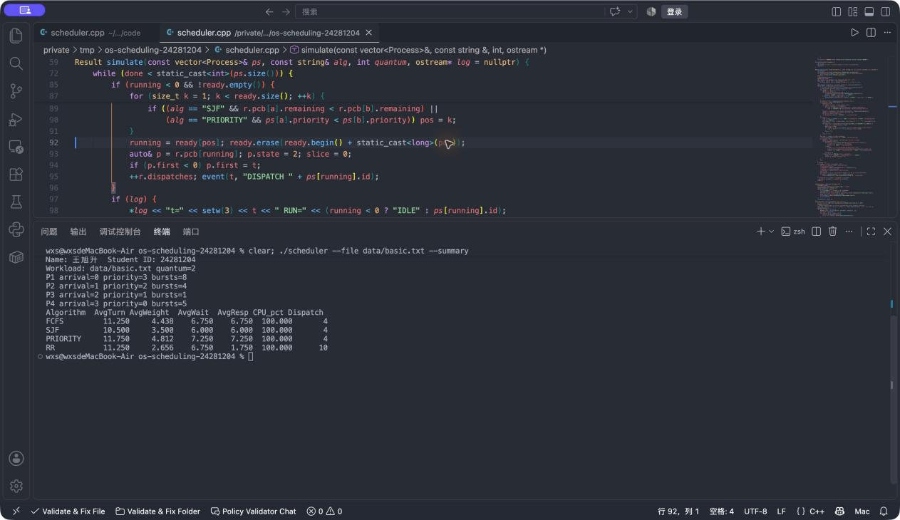
图 2 四种算法的选择代码与固定用例输出
I/O 阻塞与空闲时段
io.txt 中，A 在时刻 2 到达，依次执行长度为 2、3、1 的 CPU、I/O、CPU 段；B 在时刻 3 到达，执行长度为 2 的 CPU 段。FCFS 的时间线为 0 至 2 空闲，2 至 4 运行 A，4 至 6 运行 B，6 至 7 空闲，7 至 8 运行 A。A 的完成时刻为 8，B 的完成时刻为 6，CPU 忙碌 5 个单位，总时长为 8，利用率为 62.500%。
日志在时刻 4 将 A 放入阻塞列表，时刻 7 记录 I/O 完成并再次派发 A。时刻 6 的就绪队列为空，A 仍在阻塞态，CPU 正确进入空闲状态。A 的周转时间为 6，其中 CPU 占 3、I/O 占 3、就绪等待为 0。B 的周转时间为 3，其中 CPU 占 2、就绪等待为 1。
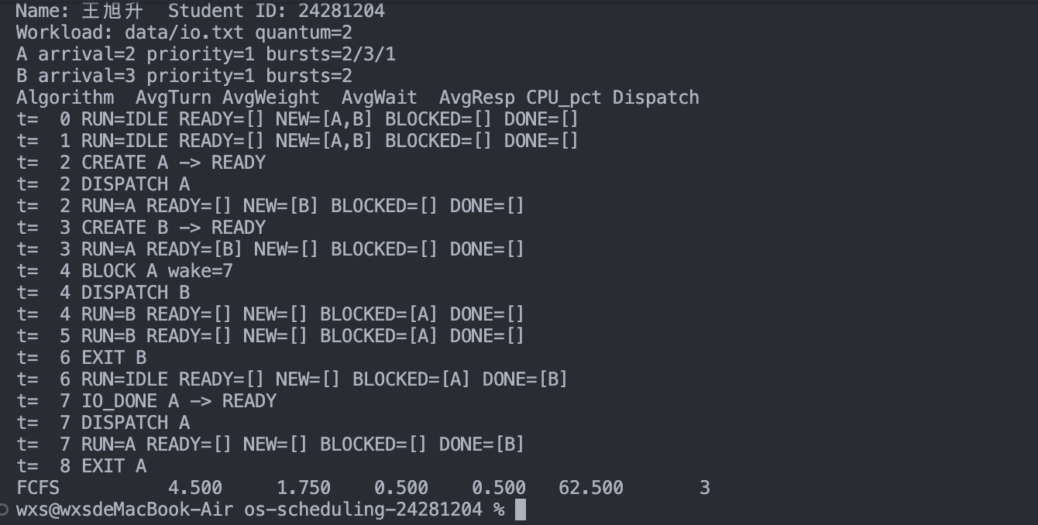
图 3 I/O 事件与各状态列表的终端输出局部
随机工作负载比较
随机测试使用种子 20261108，生成 6 个进程。各 CPU 段总长度合计为 42，输入中同时包含迟到进程和多次 I/O。四种算法都使用这份数据，避免输入差异影响比较。包内 random_seed20261108.txt 保存了对应输入，random_trace.txt 保存四种算法的完整事件轨迹。
算法 | 平均周转 | 平均等待 | 平均响应 | CPU 利用率
FCFS | 27.167 | 16.833 | 6.000 | 89.362%
SJF | 20.667 | 10.333 | 5.167 | 97.674%
PRIORITY | 22.500 | 12.167 | 8.833 | 85.714%
RR | 25.833 | 15.500 | 3.000 | 97.674%

SJF 的平均周转时间为 20.667，低于 FCFS 的 27.167。RR 的平均响应时间为 3.000，是本组四种算法中的最小值。SJF 与 RR 在时刻 43 完成全部进程，FCFS 在时刻 47 完成，优先级调度在时刻 49 完成。各算法都执行了相同的 42 个 CPU 时间单位，差异来自运行顺序与 I/O 时段的重叠情况。
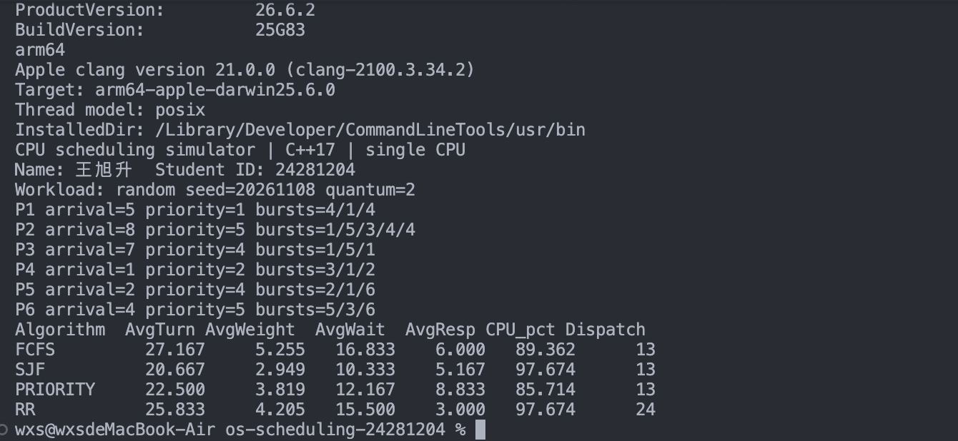
图 4 实际系统环境与随机用例输出局部
时间片与边界测试
在同一份 basic.txt 上，将 RR 时间片设为 1、2、4、8，观察派发次数和首次响应时间。时间片为 8 时，所有进程的单个 CPU 段都不超过时间片，运行顺序与 FCFS 一致。
时间片 | 平均周转 | 平均等待 | 平均响应 | 派发次数
1 | 10.750 | 6.250 | 0.750 | 18
2 | 11.250 | 6.750 | 1.750 | 10
4 | 11.500 | 7.000 | 3.750 | 6
8 | 11.250 | 6.750 | 6.750 | 4

时间片变小时，进程较快得到首次运行机会，派发次数也增多。本组平均周转时间并不随时间片单调变化，因此选择时间片需要明确希望改善的指标。模型未计入上下文切换耗时，不能从时间片为 1 的结果推出真实系统也应采用最小时间片。
自测检查了四种算法的手算完成时刻、I/O 阻塞唤醒、CPU 空闲、单进程和同刻并列选择。RR 边界用例让 B 恰好在 A 的时间片到期时到达，B 在时刻 2 至 3 运行，证明外部事件先于到期进程入队。SJF 用例让带有多个 CPU 段的 A 从 I/O 返回，检查调度器按下一 CPU 段长度选择。六类非法输入均被拒绝，包括空输入、负到达时刻、零段长、以 I/O 结束、重复进程名和零时间片。
随机自测使用种子 0 至 99，每组生成 8 个进程，并运行四种算法，共完成 400 次检查。所有运行都满足 CPU 时间守恒、周转时间分解、完成时刻不早于到达时刻及等待时间非负。普通版本和启用 AddressSanitizer、UndefinedBehaviorSanitizer 的版本均输出 ALL TESTS PASSED。
- 讨论
技术难点与处理方法
事件先后关系会直接改变 RR 的队列顺序。程序用 pending 单独保存时间片到期的进程，等下一时刻的到达和唤醒事件处理完毕后再入队。这个安排使同一份输入在重复运行时得到相同轨迹，也让时间片边界用例有明确的预期结果。
阻塞时间不能算入就绪等待时间。程序只给 ready 中的进程累计等待，PCB 另存 I/O 唤醒时刻。时刻 t 开始的 CPU 单位在 t+1 结束，后续 I/O 也从 t+1 起算。io.txt 中 A 在时刻 4 阻塞、时刻 7 唤醒的结果验证了这个边界。
多次比较还需要隔离运行状态。输入 Process 在模拟期间保持不变，simulate 每次都重新建立 PCB、就绪队列和统计对象。随机发生器固定使用 mt19937，并对原始输出做取模映射，避免不同标准库的分布映射改变同一种子的输入。
结果分析与实验体会
本实验的固定用例和随机用例都显示，SJF 能减少短 CPU 段在就绪队列中的等待，RR 则更快地分配首次运行机会。优先级调度按照指定紧急程度安排任务，平均等待时间不会因此自动降低。在实际选择中，批处理任务可以关注周转时间，交互任务更需要关注响应时间；本实验的四组统计能够分别反映这些目标。
程序用事件日志解释执行顺序，用手算值核对算法选择，再用时间守恒检查状态推进。单看汇总平均值很难定位错误，进程级完成时刻和逐时刻状态能指出偏差发生在哪一步。后续若增加共享 I/O 设备或调度开销，需要同时修改状态转换和统计公式，才能继续使用相同的核对方法。
源文件与源码清单
完整源码位于 code/scheduler.cpp，以下按文件顺序列出。code/data 保存输入，results 保存原始输出，screenshots 保存 VS Code 原图。实验依据为翟高寿 2024 年 9 月修订的本课题实验指导书。
scheduler.cpp 完整源码
// 操作系统实验三 处理器调度算法模拟实现与比较
// 王旭升 24281204 保密2401
#include <algorithm>
#include <cstdint>
#include <fstream>
#include <iomanip>
#include <iostream>
#include <limits>
#include <random>
#include <sstream>
#include <stdexcept>
#include <string>
#include <vector>
using namespace std;

// Single CPU; independent I/O timers; CPU/I/O bursts alternate and end in CPU.
struct Process {
string id;
int arrival, priority;
vector<int> bursts;
};
struct PCB {
int state = 0; // NEW=0, READY=1, RUNNING=2, BLOCKED=3, DONE=4
int burst = 0, remaining = 0, wake = -1;
int first = -1, finish = -1, waiting = 0;
};
struct Result {
vector<PCB> pcb;
vector<string> timeline;
double turnaround = 0, weighted = 0, waiting = 0, response = 0;
int busy = 0, elapsed = 0, dispatches = 0;
};
const vector<string> algorithms = {"FCFS", "SJF", "PRIORITY", "RR"};

void validate(const vector<Process>& ps) {
if (ps.empty() || ps.size() > 100) throw runtime_error("Process count must be 1..100");
long long horizon = 0;
vector<string> ids;
for (const auto& p : ps) {
if (p.id.empty() || find(ids.begin(), ids.end(), p.id) != ids.end())
throw runtime_error("Process IDs must be unique");
ids.push_back(p.id);
if (p.arrival < 0 || p.priority < 0 || p.bursts.empty() || p.bursts.size() % 2 == 0)
throw runtime_error("Invalid arrival, priority or burst count");
horizon += p.arrival;
for (int b : p.bursts) {
if (b <= 0) throw runtime_error("Burst lengths must be positive");
horizon += b;
}
}
if (horizon > 1000000) throw runtime_error("Simulation horizon exceeds 1000000");
}
int cpuTotal(const Process& p) {
int n = 0;
for (size_t k = 0; k < p.bursts.size(); k += 2) n += p.bursts[k];
return n;
}

Result simulate(const vector<Process>& ps, const string& alg, int quantum, ostream* log = nullptr) {
validate(ps);
if (quantum <= 0) throw runtime_error("Quantum must be positive");
if (find(algorithms.begin(), algorithms.end(), alg) == algorithms.end())
throw runtime_error("Unknown algorithm");
Result r;
r.pcb.resize(ps.size());
vector<int> ready;
int running = -1, pending = -1, slice = 0, done = 0, t = 0;
auto event = [&](int time, const string& text) {
if (log) *log << "t=" << setw(3) << time << " " << text << '\n';
};
auto enqueue = [&](int i) { r.pcb[i].state = 1; ready.push_back(i); };
while (done < static_cast<int>(ps.size())) {
// Arrivals and I/O completions at t precede the expired RR process.
// Simultaneous external events follow input order.
for (size_t i = 0; i < ps.size(); ++i) {
auto& p = r.pcb[i];
if (p.state == 0 && ps[i].arrival == t) {
p.remaining = ps[i].bursts[0]; enqueue(static_cast<int>(i));
event(t, "CREATE " + ps[i].id + " -> READY");
} else if (p.state == 3 && p.wake == t) {
enqueue(static_cast<int>(i)); event(t, "IO_DONE " + ps[i].id + " -> READY");
}
}
if (pending >= 0) { enqueue(pending); pending = -1; }
if (running < 0 && !ready.empty()) {
size_t pos = 0;
for (size_t k = 1; k < ready.size(); ++k) {
int a = ready[k], b = ready[pos];
if ((alg == "SJF" && r.pcb[a].remaining < r.pcb[b].remaining) ||
(alg == "PRIORITY" && ps[a].priority < ps[b].priority)) pos = k;
}
running = ready[pos]; ready.erase(ready.begin() + static_cast<long>(pos));
auto& p = r.pcb[running]; p.state = 2; slice = 0;
if (p.first < 0) p.first = t;
++r.dispatches; event(t, "DISPATCH " + ps[running].id);
}
if (log) {
*log << "t=" << setw(3) << t << " RUN=" << (running < 0 ? "IDLE" : ps[running].id);
*log << " READY=[";
for (size_t k = 0; k < ready.size(); ++k) *log << (k ? "," : "") << ps[ready[k]].id;
*log << "]";
for (auto pair : vector<pair<int,string>>{{0,"NEW"},{3,"BLOCKED"},{4,"DONE"}}) {
*log << " " << pair.second << "=[";
bool first = true;
for (size_t i = 0; i < ps.size(); ++i) if (r.pcb[i].state == pair.first) {
*log << (first ? "" : ",") << ps[i].id; first = false;
}
*log << "]";
}
*log << '\n';
}
for (int i : ready) ++r.pcb[i].waiting;
r.timeline.push_back(running < 0 ? "IDLE" : ps[running].id);
if (running >= 0) {
auto& p = r.pcb[running]; --p.remaining; ++slice; ++r.busy;
if (p.remaining == 0) {
if (p.burst + 1 == static_cast<int>(ps[running].bursts.size())) {
p.state = 4; p.finish = t + 1; ++done;
event(t + 1, "EXIT " + ps[running].id);
} else {
p.wake = t + 1 + ps[running].bursts[p.burst + 1];
p.burst += 2; p.remaining = ps[running].bursts[p.burst]; p.state = 3;
event(t + 1, "BLOCK " + ps[running].id + " wake=" + to_string(p.wake));
}
running = -1;
} else if (alg == "RR" && slice == quantum) {
event(t + 1, "QUANTUM " + ps[running].id + " -> READY");
pending = running; running = -1;
}
}
++t;
}
r.elapsed = t;
for (size_t i = 0; i < ps.size(); ++i) {
int turn = r.pcb[i].finish - ps[i].arrival;
r.turnaround += turn;
r.weighted += static_cast<double>(turn) / cpuTotal(ps[i]);
r.waiting += r.pcb[i].waiting;
r.response += r.pcb[i].first - ps[i].arrival;
int io = 0;
for (size_t k = 1; k < ps[i].bursts.size(); k += 2) io += ps[i].bursts[k];
if (turn != cpuTotal(ps[i]) + io + r.pcb[i].waiting)
throw runtime_error("Time conservation failed for " + ps[i].id);
}
r.turnaround /= ps.size(); r.weighted /= ps.size();
r.waiting /= ps.size(); r.response /= ps.size();
return r;
}

vector<Process> load(const string& path) {
ifstream f(path);
if (!f) throw runtime_error("Cannot open " + path);
vector<Process> ps; string line;
while (getline(f, line)) {
if (line.empty() || line[0] == '#') continue;
istringstream in(line); Process p; int b;
if (!(in >> p.id >> p.arrival >> p.priority)) throw runtime_error("Bad input line");
while (in >> b) p.bursts.push_back(b);
if (!in.eof()) throw runtime_error("Non-integer burst");
ps.push_back(p);
}
validate(ps); return ps;
}
vector<Process> generate(uint32_t seed, int n) {
if (n < 1 || n > 100) throw runtime_error("Random count must be 1..100");
mt19937 gen(seed);
// Modulo mapping makes the fixture reproducible across standard libraries.
auto draw = [&](int lo, int hi) { return lo + static_cast<int>(gen() % (hi - lo + 1)); };
vector<Process> ps;
for (int i = 0; i < n; ++i) {
Process p{"P" + to_string(i+1), draw(0,8), draw(1,5), {}};
int count = draw(1,3);
for (int j = 0; j < count; ++j) {
p.bursts.push_back(draw(1,6));
if (j + 1 < count) p.bursts.push_back(draw(1,5));
}
ps.push_back(p);
}
return ps;
}
void printResult(const vector<Process>& ps, const string& alg, const Result& r, bool detail) {
if (detail) {
cout << "\n" << alg << "\nPID ARR CPU FIRST FIN TURN WAIT RESP WEIGHT\n";
for (size_t i=0; i<ps.size(); ++i) {
const auto& p=r.pcb[i]; int turn=p.finish-ps[i].arrival;
cout << left << setw(5) << ps[i].id << right << setw(3) << ps[i].arrival
<< setw(4) << cpuTotal(ps[i]) << setw(6) << p.first << setw(4) << p.finish
<< setw(5) << turn << setw(5) << p.waiting << setw(5) << p.first-ps[i].arrival
<< setw(7) << fixed << setprecision(2) << double(turn)/cpuTotal(ps[i]) << '\n';
}
cout << "GANTT ";
for (size_t i=0; i<r.timeline.size();) {
size_t j=i+1; while (j<r.timeline.size() && r.timeline[j]==r.timeline[i]) ++j;
cout << i << '-' << j << ':' << r.timeline[i] << ' '; i=j;
}
cout << '\n';
}
cout << left << setw(10) << alg << right << fixed << setprecision(3)
<< setw(9) << r.turnaround << setw(10) << r.weighted << setw(9) << r.waiting
<< setw(9) << r.response << setw(9) << 100.0*r.busy/r.elapsed << setw(8) << r.dispatches << '\n';
}
void require(bool ok, const string& msg) { if (!ok) throw runtime_error("TEST FAILED: " + msg); }
void selfTest() {
vector<Process> basic={{"P1",0,3,{8}},{"P2",1,2,{4}},{"P3",2,1,{1}},{"P4",3,0,{5}}};
vector<vector<int>> expected={{8,12,13,18},{8,13,9,18},{8,18,14,13},{17,11,5,18}};
for(size_t a=0;a<algorithms.size();++a) {
auto r=simulate(basic,algorithms[a],2);
for(size_t i=0;i<basic.size();++i) require(r.pcb[i].finish==expected[a][i],algorithms[a]+" completion");
cout << "PASS " << algorithms[a] << " hand-calculated completion times\n";
}
vector<Process> io={{"A",2,1,{2,3,1}},{"B",3,1,{2}}};
auto r=simulate(io,"FCFS",2);
require(r.pcb[0].finish==8 && r.pcb[1].finish==6 && r.busy==5 && r.elapsed==8,"I/O idle");
cout << "PASS I/O blocking, wakeup and idle intervals\n";
for(auto alg:algorithms) {
auto single=simulate({{"A",0,0,{1,2,1}}},alg,1);
require(single.pcb[0].finish==4 && single.pcb[0].waiting==0,"single");
auto tie=simulate({{"A",0,1,{1}},{"B",0,1,{1}}},alg,1);
require(tie.pcb[0].finish==1 && tie.pcb[1].finish==2,"tie order");
}
cout << "PASS single process and simultaneous ties\n";
auto boundary=simulate({{"A",0,1,{3}},{"B",2,1,{1}}},"RR",2);
require(boundary.pcb[1].finish==3 && boundary.pcb[0].finish==4,"arrival before RR requeue");
auto burst=simulate({{"A",0,1,{1,2,1}},{"B",0,1,{4}},{"C",3,1,{2}}},"SJF",2);
require(burst.pcb[0].finish==6 && burst.pcb[2].finish==8,"SJF next burst");
cout << "PASS RR boundary arrival and SJF next CPU burst selection\n";
int rejected=0;
for(auto bad:vector<vector<Process>>{{},{{"A",-1,1,{1}}},{{"A",0,1,{0}}},{{"A",0,1,{1,2}}},{{"A",0,1,{1}},{"A",1,1,{1}}}}) {
try { simulate(bad,"RR",2); } catch(const exception&) { ++rejected; }
}
try { simulate(basic,"RR",0); } catch(const exception&) { ++rejected; }
require(rejected==6,"input rejection");
cout << "PASS six invalid input cases\n";
for(uint32_t s=0;s<100;++s) for(auto alg:algorithms) {
auto ps=generate(s,8); auto out=simulate(ps,alg,2);
int total=0; for(auto p:ps) total+=cpuTotal(p);
require(out.busy==total,"CPU conservation");
for(size_t i=0;i<ps.size();++i) require(out.pcb[i].finish>=ps[i].arrival && out.pcb[i].waiting>=0,"state bounds");
}
cout << "PASS 400 random algorithm runs with CPU and turnaround conservation\nALL TESTS PASSED\n";
}
int integer(const string& s) {
size_t pos; long long x=stoll(s,&pos);
if(pos!=s.size() || x<0 || x>2147483647) throw runtime_error("Invalid numeric option: "+s);
return static_cast<int>(x);
}
int main(int argc,char** argv) {
try {
string file, alg="ALL"; uint32_t seed=20261108; int n=6,q=2;
bool random=false,trace=false,summary=false;
for(int i=1;i<argc;++i) {
string a=argv[i];
auto value=[&](){if(i+1>=argc)throw runtime_error("Missing value for "+a);return string(argv[++i]);};
if(a=="--test") {selfTest();return 0;}
if(a=="--file")file=value();
else if(a=="--seed")seed=static_cast<uint32_t>(integer(value()));
else if(a=="--count")n=integer(value());
else if(a=="--quantum")q=integer(value());
else if(a=="--algorithm")alg=value();
else if(a=="--random")random=true;
else if(a=="--trace")trace=true;
else if(a=="--summary")summary=true;
else throw runtime_error("Unknown option: "+a);
}
if(!random && file.empty())file="data/basic.txt";
auto ps=random?generate(seed,n):load(file);
cout << "CPU scheduling simulator | C++17 | single CPU\n"
<< "Name: 王旭升 Student ID: 24281204\n"
<< "Workload: " << (random?"random seed="+to_string(seed):file) << " quantum=" << q << '\n';
for(auto p:ps) {cout<<p.id<<" arrival="<<p.arrival<<" priority="<<p.priority<<" bursts=";
for(size_t k=0;k<p.bursts.size();++k)cout<<(k?"/":"")<<p.bursts[k];cout<<'\n';}
cout<<"Algorithm AvgTurn AvgWeight AvgWait AvgResp CPU_pct Dispatch\n";
if(alg!="ALL" && find(algorithms.begin(),algorithms.end(),alg)==algorithms.end())throw runtime_error("Unknown algorithm");
for(auto a:algorithms)if(alg=="ALL"||alg==a){auto r=simulate(ps,a,q,trace?&cout:nullptr);printResult(ps,a,r,!summary);}
return 0;
}catch(const exception& e){cerr<<"ERROR: "<<e.what()<<'\n';return 1;}
}

